**Упражнения для обучения плаванию**

Предлагаемая методика позволяет сформировать навык плавания в положениях на груди и на спине одновременно. Используемые упражнения целесообразно выполнять в предложенной последовательности для создания необходимых ощущений при нахождении тела в водной среде. Оптимальные сроки обучения – 1–4 занятия и результат обучения – проплывание 20–25 метров двумя облегченными способами плавания (при индивидуальном обучении). Важное требование к обучающему заключается в быстрой смене упражнений, как только занимающийся выполнит определенную текущую задачу. Некоторые упражнения можно не многократно, периодически повторять. В упражнениях, где изучается работа ног и в особенности координация движений, можно использовать, кратковременно, небольшие ласты для создания большей продвигающей и подъемной сил. В предлагаемой методике условно выделяются основные и дополнительные упражнения.

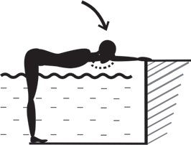**Основные упражнения**

Упражнение 1

И.п. – наклон прогнувшись, руки впереди, подбородок на воде. Хват сверху за неподвижную опору (бортик, шест, рука партнера, плавательная дорожка и т. п.). 1 – вдох, голову опустить между рук, подбородок касается груди, плечи в воде. За- держать дыхание до 5 секунд. 2 – и.п.

*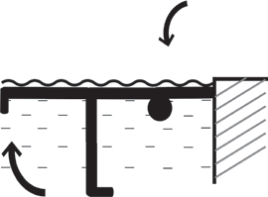Решаемые задачи:* обучение задержке дыхания на вдохе, опускания лица в воду; горизонтальное расположение туловища, рук, головы.

Упражнение 2

И.п. – наклон прогнувшись, руки впереди, подбородок на воде. Хват сверху за неподвижную опору. 1 – вдох, голову опустить между рук, подбородок касается груди, плечи в воде. Оттолкнуться ногами от дна, тело горизонтально у поверхности воды. Ноги можно при необходимости приподнять к поверхности воды рукой, шестом и т. д.

2 – и.п.

*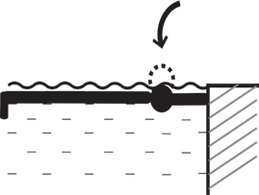Решаемые задачи:* обучение задержки дыхания на вдохе, горизонталь- ное расположение туловища у поверхности воды, правильное расположение частей тела для горизонтального равновесия.

Упражнение 3

И.п. – наклон прогнувшись, руки впереди, подбородок на воде. Хват сверху одной рукой за не- подвижную опору, другая впереди. 1 – вдох, голову опустить в воду, подбородок касается груди, плечи в воде. Оттолкнуться ногами от дна, тело горизонтально у поверхности воды. Ноги можно при необходимости приподнять к поверхности воды рукой, шестом и т. д. 2. – и.п.

В последующих упражнениях хват выполнять другой рукой.

*Решаемые задачи:* горизонтальное расположение тела у поверхности воды, освоение устойчивого горизонтального равновесия тела в воде, при- обретение умения принятия вертикального положения тела.

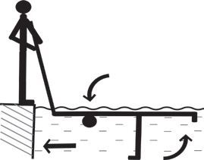Упражнение 4

И.п. – наклон прогнувшись, руки впереди, подбородок на воде. Хват сверху за опору (шест, рука партнера и т. п.). 1 – вдох, голову опустить между рук, подбородок касается груди, плечи в во- де. Оттолкнуться ногами от дна; тело горизонталь- но у поверхности воды. Протягивание (буксировка) обучаемого по поверхности воды (с помощью шеста, партнера и т. п.). 2 – и.п.

*Решаемые задачи:* горизонтальное расположение туловища у поверхности воды, приобретение ощущения подъемной силы воды, увеличение задержки дыхания на вдохе.

Упражнение 5

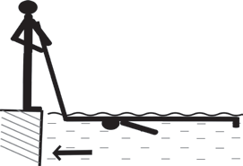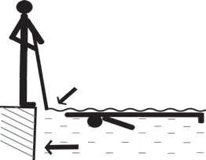

И.п. – наклон прогнувшись, руки впереди,

подбородок на воде. Хват сверху одной рукой за опору другая впереди (обучаемый держится за край шеста). 1 – вдох, голову опустить в воду, подбородок касается груди, плечи в воде. Оттолкнуться ногами от дна, тело горизонтально у поверхности воды. Ноги можно при необходимости приподнять к поверхности воды рукой, шестом и т. п. Протягивание (буксировка) обучаемого по поверхности воды (с помощью шеста и т. п.).

Аналогичное упражнение, но с отпусканием руки и с последующим скольжением к опоре. 2 – и.п.

*Решаемые задачи в упражнениях 4 и 5:* горизонтальное расположение тела у поверхности воды, приобретение ощущения подъемной силы воды, увеличение задержки дыхания на вдохе.

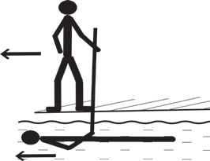

Упражнение 6

И.п. – стойка ноги врозь, руки согнуты в локтях, хват двумя руками за край шеста (другой опоры), находящегося в воде на уровне живота. 1 – опустить голову на воду затылком назад, оторвать ноги от дна и принять горизонтальное положение тела на спине (удерживаемый обучаемым край шеста находится у поверхности воды). 2 – и.п.

*Решаемые задачи:* добиться устранения излишнего напряжения тела и непроизвольной задержки дыхания.

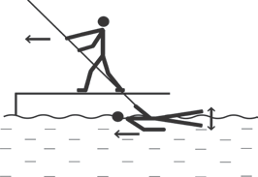Упражнение 7

И.п. – стойка ноги врозь, руки согнуты в локтях, хват двумя руками за край шеста (другой опоры), находящегося в воде на уровне живота. 1 – опустить голову на воду затылком назад, оторвать ноги от дна и принять горизонтальное положение тела на спине, отпустить одну руку и расположить вдоль туловища (удерживаемый обучаемым край шеста находится у поверхности воды). 2 – и.п.

*Решаемые задачи:* добиться устранения излишнего напряжения тела и конечностей.

Упражнение 8

И.п. – стойка ноги врозь, руки согнуты в локтях, хват двумя руками за край шеста (другой опоры), находящегося в воде на уровне живота. 1 – опустить голову на воду затылком назад, оторвать ноги от дна и принять горизонтальное положение тела на спине, отпустить шест. 2 – встать на дно.

*Решаемые задачи:* добиться устранения излишнего напряжения тела, научиться лежать на спине у поверхности воды.

Упражнение 9

И.п. – стойка ноги врозь руки согнуты в локтях, хват двумя руками за край шеста (другой опоры), находящегося в воде на уровне живота. 1 – опустить голову на воду затылком назад, оторвать ноги от дна и принять горизонтальное положение тела на спине (удерживаемый обучаемым край шеста находится у поверхности воды). 2 – протягивание (буксировка) вдоль бортика.

Упражнение 10

И.п. – стойка ноги врозь, руки согнуты в локтях, хват двумя руками за край шеста (другой опоры), находящегося в воде на уровне живота. 1 – лечь на воду, край шеста держать одной рукой у поверхности воды, вторую опустить вдоль туловища. 2 – протягивание (буксировка) вдоль бортика.

*Решаемые задачи в упражнениях 9 и 10:* приобретение ощущений подъемной силы и обтекаемости тела при движении на спине.

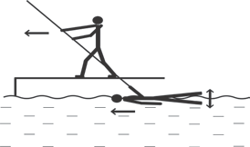Упражнение 11

И.п.- стойка ноги врозь, руки согнуты в локтях, хват двумя руками за край шеста (другой опоры), находящегося в воде на уровне живота. 1 – лечь на воду спиной, край шеста у поверхности воды. 2 – протягивание (буксировка) вдоль бортика. Попеременные движения ногами сверху вниз (кролем).

*Решаемые задачи:* приобретение ощущения подъемной силы воды, обтекаемости тела в положении на спине, научиться движению ногами кролем на спине.

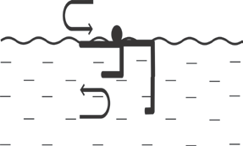Упражнение 12

И.п. – наклон прогнувшись, руки вперед, подбородок на воде. 1 – гребковое движение правой рукой вниз-назад с опорой на кисть до положения кисти на уровне плеча. 2 – приведение локтя правой к туловищу с последующим выведением кисти вперед и выпрямлением руки. 3 – гребковое движение левой рукой вниз-назад с опорой на кисть до положения кисти на уровне плеча. 4 – приведение локтя левой к туловищу с после- дующим выведением кисти вперед и выпрямлением руки.

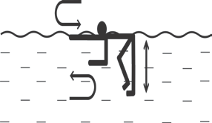Упражнение 13

И.п. – ходьба в наклоне прогнувшись, руки вперед, подбородок на воде. 1 – гребковое движение правой рукой вниз-назад с опорой на кисть до положения кисти на уровне плеча. 2 – приведение локтя правой к туловищу с последующим выведением кисти вперед и выпрямлением руки. 3 – гребковое движение левой рукой вниз-назад с опорой на кисть до положения кисти на уровне плеча. 4 – приведение локтя левой к туловищу с последующим выведением кисти вперед и выпрямлением руки.

*Решаемые задачи:* изучение движения рук способом плавания кроль без выноса рук.

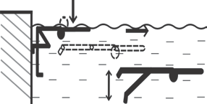Упражнение 14

И.п. – наклон прогнувшись, руки вперед, подбородок на воде, правая нога в упоре на стенке бассейна. 1 – вдох, голову опустить, оттолкнуться ногами, скольжение. 2 – движение ногами кролем. 3 – попеременные движения руками способом плавания кроль без выноса рук с движением ногами кролем.

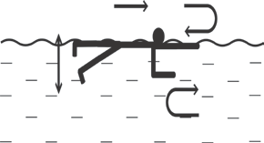Упражнение 15

И.п. – наклон прогнувшись, руки вперед, подбородок на воде, правая нога в упоре на стенке бассейна. 1 – вдох, голову опустить, оттолкнуться ногами, скольжение. 2 – движение ногами кролем. 3 – голову поднять вверх (рот над водой). Попеременные движения руками способом плавания кроль без выноса рук с движением ногами кролем.

*Решаемые задачи в упражнениях 14 и 15:* изучение координации движений в способе плавания кроль без выноса рук, научиться сильному выдоху над водой.

Упражнение 16

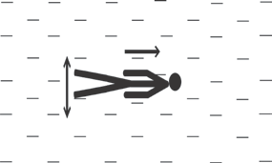И.п. – лечь на спину, руки вдоль туловища. Движение ногами кролем.

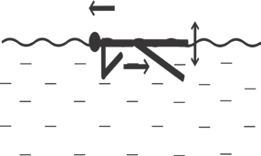Упражнение 17

И.п. – лечь на спину, руки вдоль туловища.

Поднять кисти рук к плечам, выполнить отталкивающее движение руками вниз к бедрам; выполняя движения ногами кролем (плавание способом на спине без выноса рук).

*Решаемые задачи:* изучение движений ногами кролем на спине, сохранять горизонтальное положение тела.

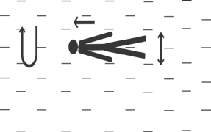Упражнение 18

И.п. – лечь на грудь, руки вдоль туловища. 1 – движение ногами кролем. 2 – перевернуться на спину; движение ногами кролем.

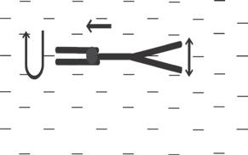Упражнение 19

И.п. – лечь на грудь, руки вверху. 1 – движение ногами кролем. 2 – перевернуться на спину; движение ногами кролем. 3 – перевернуться на грудь и т. д.

Упражнение 20

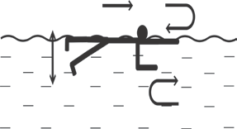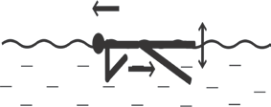

Плавание способом кроль на груди без выноса рук.

Переворот на спину; плавание способом кроль на спине без выноса рук.

*Решаемые задачи в упражнениях 18, 19 и 20:* совершенствование координации движений при изменении положения тела в воде.